CONFLITO DE INTERESSE

Os autores, Carla Caroliny de Almeida Santana, Liane Beretta de Azevedo, Lisianny Camila Cocri do Nascimento Ferreira, Pedro Rogério da Silva Neves, Edna Cristina do Prado e Wagner Luiz do Prado, do artigo intitulado “Is the association between BMI and academic performance influenced by physical activity level of the children?”, declaram não ter nenhum potencial de conflito de interesse em relação ao presente, submetido à Revista Brasileira de Atividade Física e Saúde.

Recife, 11 de julho de 2014

Carla Caroliny de Almeida Santana
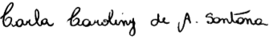
Liane Beretta de Azevedo
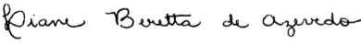
Lisianny Camila Cocri do Nascimento Ferreira
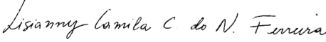
Pedro Rogério da Silva Neves
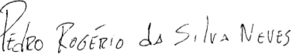

Edna Cristina do Prado
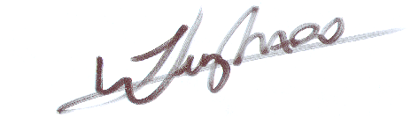
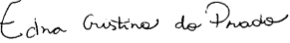
Wagner Luiz do Prado

